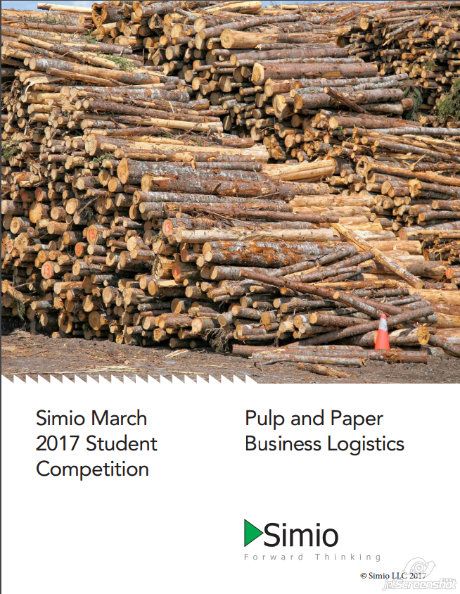

## Resumen del problema

Un grupo estadounidense de fabricantes de celulosa y papel está cada vez más consciente de las ineficiencias en la obtención de madera como materia prima. Debido a que funcionan de forma independiente, muy a menudo los camiones madereros pasan por un molino para entregar a un molino competidor, añadiendo costo de transporte potencialmente evitable en el sistema. Son conscientes de un consorcio europeo que controla las entregas de madera para minimizar el costo logístico.

Quieren evaluar la creación de un nuevo consorcio para gestionar las entregas de madera a sus fábricas. El objetivo sería minimizar el costo logístico. Cada molino involucrado tiene demanda independiente e inventario máximo, y algunos tienen "yardas de caída" fuera del sitio para inventario adicional. La madera es cortada en la región por pequeñas empresas madereras propietarias. Cada operación de tala independiente tiene su propia capacidad de corte y entrega que varía estacionalmente.

El consorcio desea una representación del sistema actual así como del sistema propuesto para que puedan evaluar la inversión potencial requerida, los mejores parámetros operativos y los ahorros esperados.

## Antecedentes y contexto

La principal entrada de materia prima para el papel es la madera. La madera es descortezada, astillada, y convertida en la pulpa en el digestor. La pulpa se utiliza en última instancia para hacer grandes rollos de papel. El digestor es una pieza enorme y costosa de equipos diseñados para grandes volúmenes. Es también la etapa que limita la velocidad en el proceso de fabricación. En consecuencia, el digestor debe estar funcionando continuamente 24/7.

Antiguamente, los fabricantes de papel poseían tierras y cosechaban árboles exclusivamente de su propio territorio con su propio equipo. Durante esta era, la coordinación logística fue fácil porque todas las piezas pertenecían a la fábrica de papel. El corte de madera y entrega podría ser programado, o por lo menos planificado a groso modo. Con el paso del tiempo, sin embargo, la presión financiera de la disminución de la demanda de papel impreso obligó a los fabricantes de papel a desprenderse de sus tierras y de los activos de tala y contratar la adquisición de materias primas. Si bien esta transición balanceó la situación, también descentralizó el proceso logístico y creó el caos. Hoy en día, las fábricas de papel no tienen control sobre las operaciones de explotación forestal. Simplemente ofrecen un precio para la madera por tonelada y los madereros contratados trabajan en su propio calendario para entregar todo lo que pueden.

## Información del Molino de Papel

Hay tres fabricantes de papel en la región: Koala Paper, Bright y PaperTech. A pesar de que hacen una variedad de productos de papel impreso, la materia prima de entrada es la misma: madera dura. Koala y Bright tienen equipos bastante antiguos, tanto para la manipulación de la madera como para su procesamiento. Su consumo diario está limitado a 4.000 toneladas de madera por día en promedio. PaperTech cuenta con equipos más nuevos y más eficientes, con un promedio de 5.000 toneladas diarias.

Cada molino tiene una capacidad máxima de inventario que está limitada por los bienes inmuebles disponibles para apilar los troncos de madera. Las operaciones antiguas tienen mucho más espacio, aunque no necesariamente quieren llenarlo porque mantener el inventario cuesta dinero. Determinar el inventario óptimo para mantener a mano es parte de la tarea de modelado. Suponga que cada fábrica comienza el 1 de enero con 60.000 toneladas de inventario en Koala y Bright y 55.000 toneladas en PaperTech.

La demanda y los datos de inventario se enumeran en la siguiente tabla:

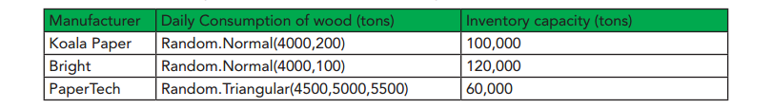

La cantidad óptima de inventario debe minimizar el costo de mantenimiento de evitando quedarse sin madera en stock. Si el digestor se detiene, volverlo a poner en marcha requiere una operación de configuración importante que cerraría el molino durante días. Esto sería un desastre para un molino. Por supuesto, si el inventario se vuelve cada vez más bajo, el molino se preocupa y aumenta el precio que está dispuesto a pagar dramáticamente hasta que se restablezca el inventario. El resultado neto es que se evita quedarse sin madera en stock, pero los costos de adquisición aumentan. Sin embargo, si el molino se queda sin madera, entonces el digestor no puede ser reiniciado a menos que el inventario en la mano sea por lo menos igual a 1.000 toneladas. Si los niveles de inventario caen por debajo de 20.000 toneladas en cualquier molino, aumentar su prioridad para las entregas y asumir una multa única de $ 1M. Con el aumento de los costos, algunos madereros estarían dispuestos a suministrar los domingos.

Para calcular el costo de mantenimiento del inventario, suponga que cada empresa tiene un costo promedio ponderado del capital (WACC) del 6%, y el precio de la madera se fija en $ 50 / ton durante todo el año. Se debe experimentar permitiendo la cantidad óptima de inventario en cada molino y dejar que el stock de seguridad fluctúe con las estaciones.

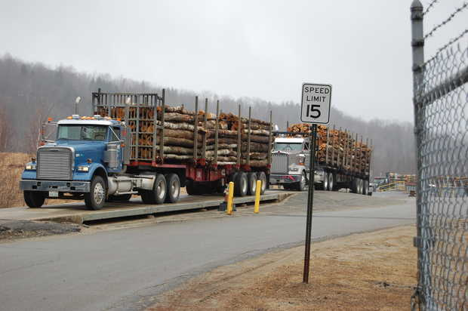

El modelo debe incorporar el proceso de entrega y descarga al molino. Los camiones de reparto llegan a una sola puerta con una caseta con báscula. La capacidad de la báscula es de 1 camión a la vez en cada dirección. El camión sube a la báscula, y el conductor sale del camión y entra para dar información sobre la entrega. Simultáneamente, el peso del camión se mide para calcular el precio total. Esto es generalmente un proceso rápido de 2 minutos, pero ocasionalmente el papeleo necesita ser corregido y puede tomar tanto como 7 minutos. En esta región, el departamento de transporte limita la cantidad de madera en cualquier camión a 35 toneladas. El peso en cualquier camión individual varía con el diámetro del árbol, el patrón de apilamiento y el contenido de humedad. Supongamos que varía entre 25-35 toneladas con un promedio de 30. Después de que el peso se mide, el operador de la báscula dirige al conductor a un punto de descarga en el patio donde hay espacio para apilar la madera. El área total para almacenar madera es aproximadamente del tamaño de 4 campos de fútbol. El límite de velocidad alrededor de esta área es de 10 mph debido a preocupaciones de seguridad. La descarga de madera es realizada por tractores con un accesorio de garra. Esto toma alrededor de 10 minutos por camión, más o menos 2 minutos. Los tractores son usados con rudeza y requieren mantenimiento cada 250 horas. El mantenimiento suele ser de 1 día, pero a veces los retrasos de las partes lo estiman hasta 5 días.

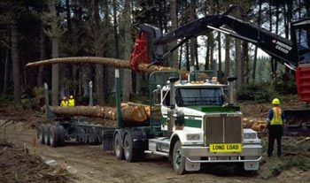

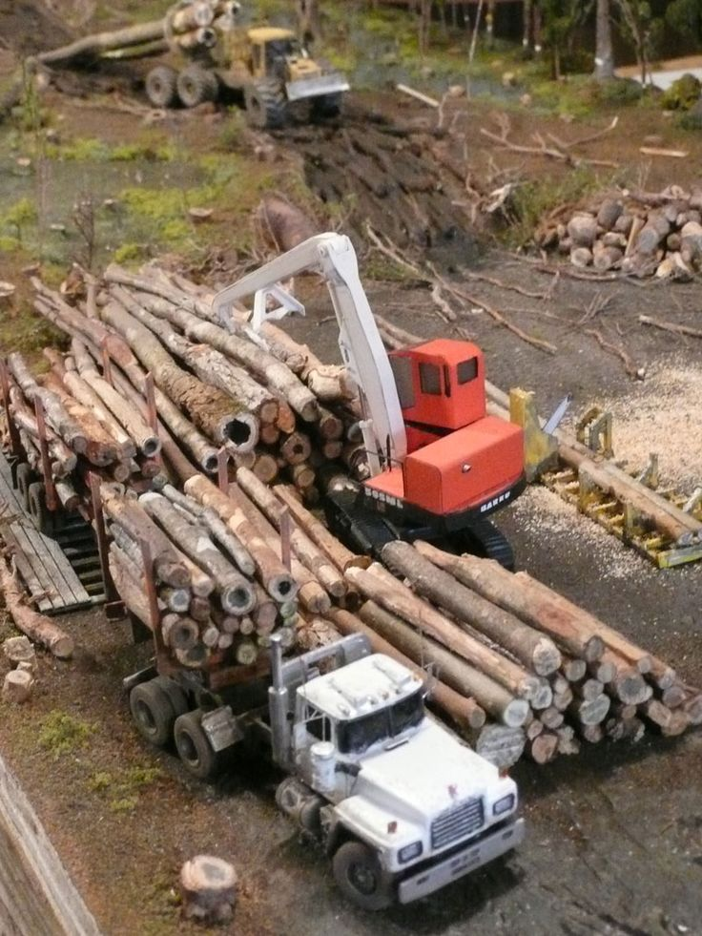

Suponga que cada fábrica tiene 6 tractores. Después de la descarga, el camión vuelve a la báscula para ser re-medido. La diferencia entre el peso de entrada y el peso de salida es la forma en que el molino determina la cantidad real entregada. Esto también es rápido, y no tiene mucha variabilidad. Los tiempos de proceso para estos pasos son los siguientes:

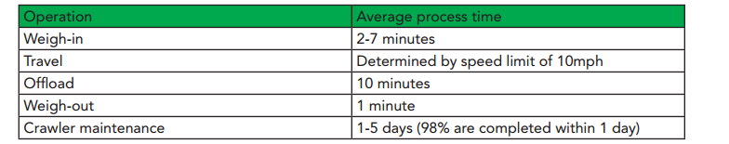

El molino está abierto para recibir 24/7. Las tarifas de llegada varían a lo largo del día, pero esto está determinado por el horario de trabajo de los madereros (detalles a continuación). La línea de camiones que esperan para entrar en el molino suele acumularse en la mañana pues todo el mundo hace su primera entrega. A veces puede haber 20 camiones o más esperando para cruzar la balanza.

## Información de función de la operación maderera

El consorcio está menos interesado en los detalles de las operaciones de tala. El foco está realmente en la logística y el transporte. Sin embargo, hay algunas consideraciones clave para capturar.

La mayoría de las operaciones de explotación forestal son pequeñas empresas de tipo propietario-operador. Para el contexto (esto no necesita ser incluido en el modelo), hay 4 máquinas en la operación. En primer lugar, un árbol es cortado o "talado" por un apisonador. El heller-buncher pone los árboles en racimos. Un skidder agarra agarra racimos de árboles talados y los arrastra a un delimber. El delimber golpea las ramas, dejando sólo el tronco del árbol. Finalmente, una sierra corta el árbol en longitudes casi idénticas para ser apiladas en el camión. La parte importante de la operación a tener en cuenta es que una operación de tala típicamente corta y entrega aproximadamente 60,000 toneladas por año.

La producción diaria está limitada por las condiciones del suelo. El suelo blando dificulta el movimiento del equipo. En un buen día, cuando el terreno está congelado, una operación de tala puede cortar 6-8 camiones de madera (30 toneladas por carga). En un día seco promedio, 5-7 cargas. Si el suelo es blando, 1-2 cargas. Finalmente, si hay una fuerte lluvia, las operaciones se detienen. Esta es una restricción medioambiental porque el equipo de tala dejaría imperfecciones profundas y permanentes en la tierra en condiciones pobres (húmedas). Supongamos que los molinos se encuentran en el Medio Oeste y siguen el patrón estacional siguiente:

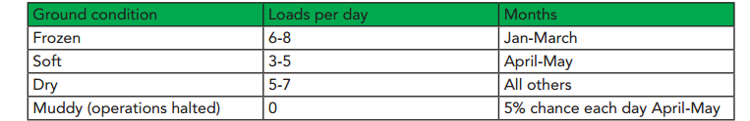

Debido a que la entrega de madera es por contrato, se desconoce los datos reales del número de operaciones de explotación forestal en la región y los camiones de reparto por operación. Para el modelo basal, suponga que hay alrededor de 100 operaciones, con 4-6 camiones cada uno. Los camiones llenos viajan a un promedio de 45 mph; Los camiones vacíos viajan a un promedio de 55 mph. Para el costo de transporte, asuma $ 0.12 por tonelada por milla. En otras palabras, un camión de 30 toneladas que viaja 100 millas agregaría $ 360 (= $ 0.12 x 30 x 100). Tenga en cuenta que este costo se escala a la distancia de viaje de 1 vía entre el sitio de registro y el molino. Se puede suponer que el costo del viaje de regreso del camión vacío está incluido en esta figura (es decir, los viajes de regreso son "gratuitos"). Las operaciones madereras son peligrosas cuando está oscuro, por lo que las operaciones madereras se limitan típicamente a las horas diurnas, 5-6 días a la semana. Los madereros utilizan el séptimo día para el mantenimiento del equipo. Por lo tanto, puede asumir que no hay fallas de equipo durante la semana de trabajo. Los madereros pueden a su propia discreción elegir qué día descansar.

La tala es un mercado altamente regional. Sobre todo, la tala ocurre dentro de 100 millas próximas al molino. Una forma de abordar el modelo es considerar la región como un cuadrado que es 100mi en cada lado. La región se divide en condados (cuadrados más pequeños) de 10mi x 10mi. Para el modelo, colocar molinos cerca del centro de la región, pero en condados separados. Supongamos que cualquier región adyacente a los molinos no tiene leña para ser recogida, ya que se han convertido en pueblos y ya no contienen madera. Cada condado disponible tiene su propia operación de tala independiente. Debido a que los madereros son territoriales, sólo permiten una operación de tala por condado. Un diagrama de ejemplo que ilustra sólo la parte central de la región está abajo:

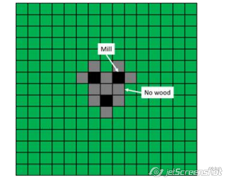

El servicio forestal estatal está muy preocupado por la salud de los bosques circundantes y la belleza natural del medio ambiente. Los árboles tardan unos 40 años en volver a crecer después de ser cortados. El gobierno ha ordenado que la relación crecimiento-drenaje se mantenga al menos en un valor de 1. Esto significa que la tasa de crecimiento de la madera debe exceder la tasa de cosecha. El equipo tendrá que investigar cuánta madera podría estar disponible en cada condado y establecer límites apropiados para la cantidad total que se puede cosechar en un año determinado.

## Preguntas del modelo actual

1. ¿Cuál es el costo total del transporte para el sistema?

2. ¿Cuál es el inventario promedio en cada una de las fábricas?

3. ¿Cuál es el costo total de mantenimiento del inventario?

4. ¿Cuánto se gastó en multas por inventario bajo?

5. ¿Cuántos días se pierden debido a las condiciones meteorológicas?

6. ¿Se quedó alguna empresa sin madera? Si es así, ¿cuántas veces?

7. ¿Cuál es la cantidad máxima de madera cortada en cualquier condado?

8. ¿Cuál es la cantidad promedio de madera cortada por cada operación de tala?

9. ¿Cuál es el tiempo de espera promedio en cada báscula para los camiones entrantes?

10. ¿Cuántas reparaciones de oruga han ocurrido durante el año?

11. ¿Cuántos días de producción se pierde debido a las faltas de existencias en cada fábrica?

## Preguntas del modelo mejorado

1. ¿Cuál es el costo total del transporte para el sistema?

2. ¿Cuántos camiones se necesitan para mantener las operaciones?

3. ¿Cuál es el inventario promedio en cada una de las fábricas?

4. ¿Cuál es el costo total de mantenimiento de inventario?

5. ¿Cuánto se gastó en multas por inventario bajo?

6. ¿Cuántos días se pierden debido a las condiciones climáticas?

7. ¿Se quedó alguna empresa sin madera? Si es así, ¿cuántas veces?

8. ¿Cuál es la cantidad máxima de madera cortada en cualquier condado?

9. ¿Cuál es la cantidad promedio de madera cortada por cada operación de tala?

10. ¿Cuál es el tiempo de espera promedio en cada báscula para camiones entrantes?

11. ¿Cuántas reparaciones de orugas ocurrieron durante el año?

12. ¿Cuál es el costo total del sistema, incluyendo inventario y transporte?

13. ¿Qué otras mejoras al sistema puede recomendar?

14. Como cualquier modelo, esto representa una aproximación del sistema. ¿Cuáles son los problemas potenciales con el modelado del sistema como se describe?

15. ¿Cuántos días de producción se pierde debido a las faltas de existencias en cada fábrica?